|  |  |
| --- | --- |
| Número del bug | 8 |
| Titulo | El botón “Compras” redirige a una página para dejar un comentario (posible implementación incorrecta) |
| Reportado por | Joel Picallo |
| Dia del Reporte | 28/2/2024 |
| Sistema operativo/navegador | Windows 10 Pro/ Chrome Versión 121.0.6167.185 (Official Build) (64-bit) |
| Asignado a | Joel Picallo |
| Prioridad | Media |

Descripción: Al hacer clic en partes en azul del botón “Compras” nos redirige a una página para dejar un comentario.

Pasos para la reproducción:

1. Dirigirse a <https://www.neuralsoft.com/>
2. Visualizamos el cartel desplegable en la parte superior de la página, llamado “Productos” (seguimos la secuencia) > “MyLogic” > “Funcionalidades”.
3. Visualizamos el botón “Compras” y damos clic en las partes en azul del mismo.

Resultado esperado: Se espera que el botón “Compras” funcione en el cuadro que lo encierra en su totalidad, dando la funcionalidad correcta y no sea intervenido por otra página redirigiendo al usuario si da un clic fuera de las palabra “Compras”.

Resultado actual: Al hacer clic en las partes en azules del botón “Compras” nos redirige a una página para dar un comentario.

Impresión de pantalla:

1. Parte superior de la página con el menú de carteles desplegables.



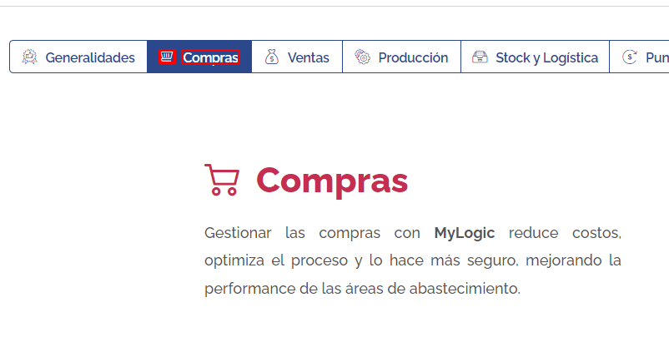B) Al hacer clic en las partes azules del botón reproduciremos el error.

C) Acá vemos un ejemplo de cómo el botón está delimitado por una línea de puntos, lo cual hace que funcione dentro de dicha línea.

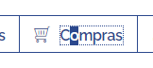

D) Nos redirige a <https://www.neuralsoft.com/mylogic-funcionalidades-compras/>

